**今日动态**

**10月14日 星期一 晴**

1. **入园情况：**

今日来园29位小朋友。没有小朋友请假。

**2.区域活动**

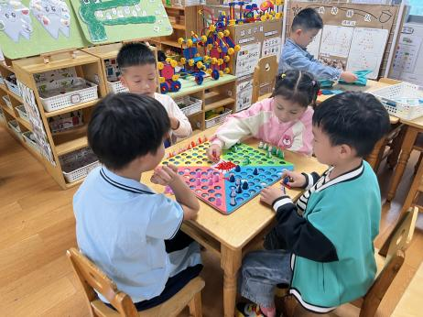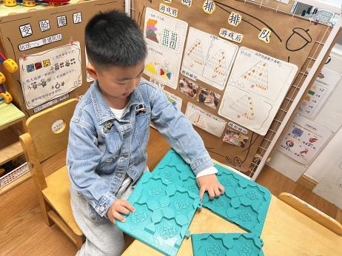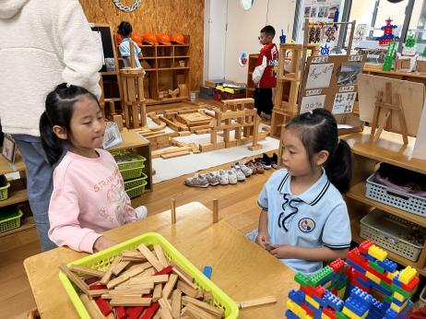

**桌面建构区**

李梦婉和武依朵两位小朋友在玩阿基米德积木。

**益智区**

谭成晨小朋友在铺板，设计小车路线。

**益智区**

吴予希、徐知行、陆可、张苏锦三位小朋友在玩企鹅排排队。

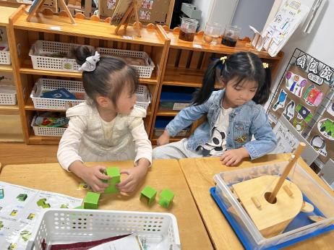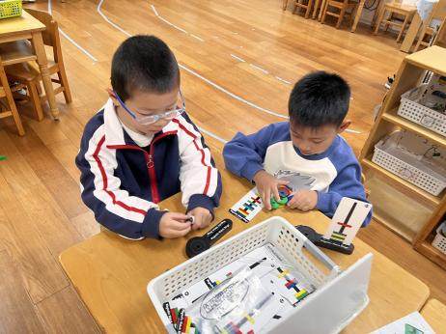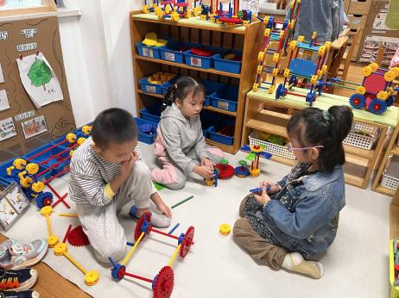

**万能工匠区**

何艺杰、陈苇如、潘妍伊三位小朋友在建构车。

**科探区**

姜悦宸和蒋乐宇两位小朋友在玩磁铁。

**科探区**

高子鱼小朋友在玩镜子游戏，尚子晴在玩平衡小船。

**3户外活动**

今天我们的户外活动：皮球、毛毛虫、呼啦圈。

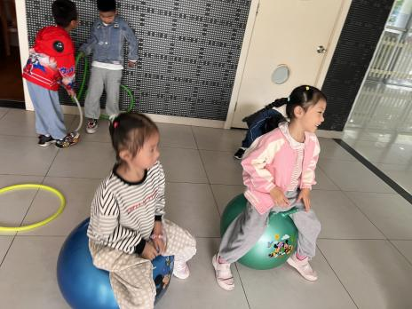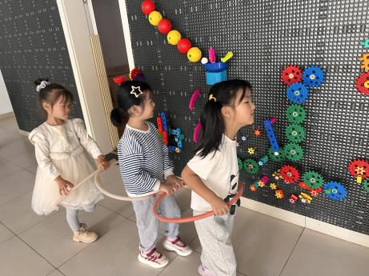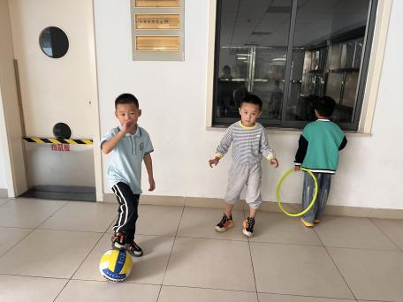

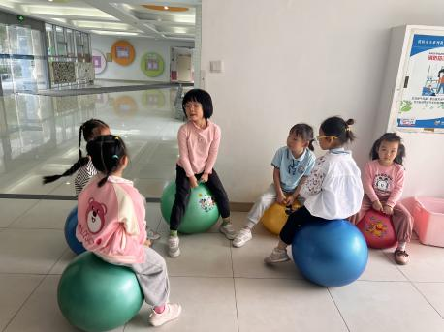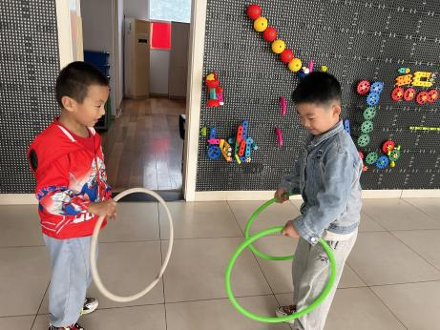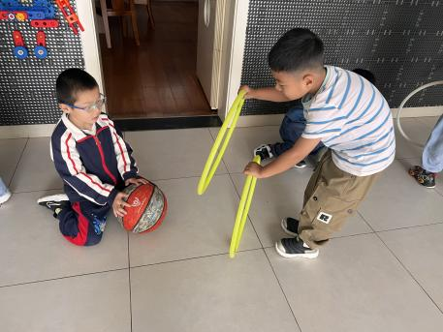

**4集体活动**

中国是一个多民族国家，一共有56个民族，其中有55个少数民族。每个民族都有自己的风俗习惯、生活方式和特点，他们的服饰也各不相同。本节活动通过引导幼儿观察欣赏少数民族的服装、舞蹈等特色活动，知道中国是一个多民族国家，并且能够了解这些民族的风俗习惯和民族特点等。

我班绝大部分孩子都是汉族，有一位幼儿是满族，但是孩子们对于民族的概念很少。他们不知道我国有56个民族，甚至有不少孩子不知道自己是汉族人。孩子们在观看电视时会看到穿着各种各样服装的人们，都投去好奇和不解的眼光，他们不知道自己的民族与其他民族的区别。

**维吾尔族**

“维吾尔”是民族自称，一般认为为“团结”、“联合”、“协助”之意。历史上，维吾尔族曾经信仰过萨满教、摩尼教、祆教、景教和佛教等。维吾尔族的传统饮食以面食为主，喜食羊、牛肉，蔬菜吃得相对较少。主食的种类很多，最常吃的有馕、抓饭、包子、拉面等。维吾尔族严格禁止吃猪肉、驴肉、狗肉、骡肉。在南疆部分地区还禁食马肉（北疆牧区或农牧区则无此限制）。一般未念经宰杀的牲畜和家禽也禁食。维吾尔族喜欢饮茶。维吾尔族传统的男子外衣称为“袷袢”，长过膝、宽袖、无领、无扣，穿时腰间系一长带。

女子普遍穿连衣裙，外罩坎肩或上衣。妇女和姑娘都喜欢用天然的乌斯蔓草汁画眉，染指甲，戴耳环、手镯、戒指、项链等。维吾尔族不论男女老幼都喜欢戴“尕巴”（四楞花帽），用黑白两色或彩色丝线绣出各种民族形式的花纹图案。过去未婚少女都梳十几条发辫，以长发为美。头上别有各式各样的头饰，也有将双辫盘成发髻的。维吾尔族传统的庭院式的住宅大致可分为“外间”、“餐室”、“后室”三种基本平面组合形式。

**回族：**

回族是中国分布最广的少数民族，在居住较集中的地方建有清真寺，又称礼拜寺。公元7世纪中叶，大批波斯和阿拉伯商人经海路和陆路来到中国的广州、泉州等沿海城市以及内地的长安、开封等地定居。公元13世纪，蒙古军队西征，西域人大批迁入中国，吸收汉、蒙古、维吾尔等民族成分，逐渐形成了一个统一的民族——回族。

主要节日：回族有三大节日：开斋节（大尔迪）、宰牲节（小尔迪）、圣纪节，所有节日都与其他穆斯林保持高度一致有着密切的联系。

回族人在居住较集中的地方建有[清真寺](http://baike.baidu.com/view/57530.htm" \t "F:/新建文件夹/_blank)，由阿訇主持宗教活动，经典主要是《古兰经》，信徒称“[穆斯林](http://baike.baidu.com/view/32146.htm" \t "F:/新建文件夹/_blank)”。生活习俗固守回族传统，遵循教规，讲究卫生，不吃[猪肉](http://baike.baidu.com/view/25682.htm" \t "F:/新建文件夹/_blank)，狗肉，动物的血液等。

[回族服饰](http://baike.baidu.com/view/275758.htm" \t "F:/新建文件夹/_blank)有鲜明的民族特色，在回族聚居区中，回族群众依然保持着[中亚](http://baike.baidu.com/view/29529.htm" \t "F:/新建文件夹/_blank)人的传统穿衣打扮。最显著的特征便是：回族特点的穆斯林服饰——男子多带小白帽，女子带各种花色的头巾。

**苗族：**

苗族是一个古老的民族，主要分布在贵州、湖南、云南、重庆、广西等省（区）。苗族聚居的[苗岭山脉](http://baike.baidu.com/view/930705.htm" \t "F:/新建文件夹/_blank)和[武陵山脉](http://baike.baidu.com/view/320882.htm" \t "F:/新建文件夹/_blank)气候温和，山环水绕，大小田坝点缀其间。苗族人主要种植水稻、玉米、谷子、小麦、棉花、[烤烟](http://baike.baidu.com/view/288241.htm" \t "F:/新建文件夹/_blank)、油菜、油桐等。

图腾崇拜方面。东部地区许多苗族与[瑶族](http://baike.baidu.com/view/5106.htm" \t "F:/新建文件夹/_blank)共同崇拜盘瓠（一种神犬）。他们世代传说着“神母犬父”的故事，把盘瓠视为自己的始祖。中部地区一些苗族认为他们的始祖姜央起源于枫木树心，因而把枫树视为图腾。另有一些地区的苗族以水牛、竹子等为自己的图腾崇拜对象。普遍地，祖先崇拜在苗族社会中占有十分重要的位置。他们认为祖先虽然死去，其灵魂却永远与子孙同在，逢年过节必以酒肉供奉，甚至日常饮食也要随时敬奉祖先。

大多数苗族人虔信巫术。主要的巫术活动有过阴、占卜、神明裁判、祭鬼等，此外还有蛊术等。

大部分地区的苗族一日三餐，均以[大米](http://baike.baidu.com/view/35787.htm" \t "F:/新建文件夹/_blank)为主食。肉食多来自家畜、[家禽](http://baike.baidu.com/view/21750.htm" \t "F:/新建文件夹/_blank)饲养，四川、云南等地的[苗族](http://baike.baidu.com/view/2725.htm" \t "F:/新建文件夹/_blank)喜吃狗肉，有“苗族的狗，[彝族](http://baike.baidu.com/view/2731.htm" \t "F:/新建文件夹/_blank)的酒”之说。苗家的食用油除动物油外，多是茶油和菜油。 以[辣椒](http://baike.baidu.com/view/31125.htm" \t "F:/新建文件夹/_blank)为主要调味品，有的地区甚至有“无辣不成菜”之说。苗族的[菜肴](http://baike.baidu.com/view/645686.htm" \t "F:/新建文件夹/_blank)种类繁多，常见的蔬菜有[豆类](http://baike.baidu.com/view/1062540.htm" \t "F:/新建文件夹/_blank)、瓜类和[青菜](http://baike.baidu.com/view/381112.htm" \t "F:/新建文件夹/_blank)、[萝卜](http://baike.baidu.com/view/7937.htm" \t "F:/新建文件夹/_blank)。**各地苗族普遍喜食酸味菜肴，**[酸汤](http://baike.baidu.com/view/41488.htm" \t "F:/新建文件夹/_blank)家家必备，还有[酸菜](http://baike.baidu.com/view/63836.htm" \t "F:/新建文件夹/_blank)。

苗族美食：酸汤、糯米饭、小黑药炖鸡

苗族服饰从总体来看，保持着中国民间的织、绣、挑、染的传统工艺技法，往往在运用一种主要的工艺手法的同时，穿插使用其他的工艺手法，或者挑中带绣，或者染中带绣，或者织绣结合，从而使这些[服饰图案](http://baike.baidu.com/view/2849824.htm" \t "F:/新建文件夹/_blank)花团锦簇，溢彩流光，显示出鲜明的民族[艺术特色](http://baike.baidu.com/view/1702397.htm" \t "F:/新建文件夹/_blank)。苗族银饰的种类较多，从头到脚，无处不饰。除[头饰](http://baike.baidu.com/view/1231071.htm" \t "F:/新建文件夹/_blank)、胸颈饰、[手饰](http://baike.baidu.com/view/1461213.htm" \t "F:/新建文件夹/_blank)、[衣饰](http://baike.baidu.com/view/9094835.htm" \t "F:/新建文件夹/_blank)、背饰、腰坠饰外，个别地方还有脚饰。

管乐乐器：有芦笙、芒筒、夜箫、姊妹箫、笛、唢呐等。  弦乐乐器：多为伴奏乐器，主要有二胡、古瓢琴、月琴等。  打击乐器：有铜鼓、木鼓和皮鼓。

**满族：**满族主要集中分布在辽宁、吉林、黑龙江、河北北部、北京、天津、内蒙古东部，东北三省人口组多。另外山东青州、福建潜江、湖北荆州、新疆伊宁，以及各省省会城市也有少量分布。

满族，旧称[满洲](http://baike.baidu.com/view/99204.htm" \t "F:/新建文件夹/_blank)族，族人旧称[旗人](http://baike.baidu.com/view/78908.htm" \t "F:/新建文件夹/_blank)。满族是中国最古老的民族之一[9] ，也是惟一在中国历史上曾两度建立过中原王朝的少数民族。1949年，新中国建立。1952年，[中华人民共和国政府](http://baike.baidu.com/view/596004.htm" \t "F:/新建文件夹/_blank)才正式承认[满族](http://baike.baidu.com/view/2314.htm" \t "F:/新建文件夹/_blank)为中国境内的[少数民族](http://baike.baidu.com/view/1917.htm" \t "F:/新建文件夹/_blank)之一，恢复了[满族](http://baike.baidu.com/view/2314.htm" \t "F:/新建文件夹/_blank)作为[少数民族](http://baike.baidu.com/view/1917.htm" \t "F:/新建文件夹/_blank)应有的待遇。

清太祖努尔哈赤于明万历二十九年（1601年）正式创立，初建时设四旗：黄旗、白旗、红旗、蓝旗。1614年因“归服益广”将四旗改为正黄、正白、正红、正蓝，并增设镶黄、镶白、镶红、镶蓝四旗，合称八旗，统率满、蒙、汉族军队。

服饰：

**旗头**，满语称之为“答拉赤”它是满族妇女在一般礼仪或婚礼场合佩带的头饰。具体做法是以铁丝或竹藤为帽架，用青素缎、青绒或青纱为面，蒙裹成的长约三十多厘米、宽约十多厘米的扇形头饰。

满族妇女的“旗鞋”也极富特色。旧时满族妇女与汉族不同，她们崇尚脚力劲健、登山行马，拒绝缠足陋习而以大脚“天足”为美。“高底鞋”主要又分两种，一种叫“花盆底”鞋；另一种叫“马蹄底”鞋。其木底高跟一般在5－10厘米左右，有的可达14－16厘米，最高的可达25厘米左右。一般用白布包裹，然后镶在鞋底中间脚心的部位。因跟底的形状不同通常区分的两种样式：一种是上敞下敛，根底为椭圆形，倒梯状的外形远看很象花盆另一种则上细下宽、前平后圆，其外形及落地印痕皆似倒行的马蹄印。

满族烹调以烧、烤见长，擅用生酱（[大酱](http://baike.baidu.com/subview/140878/5140247.htm" \t "F:/新建文件夹/_blank)）。蔬菜随季节不同而变化，杂以野菜（蔷蒿、蒙菜等）及菌类。满族先人好渔猎，祭祀时除用家禽、家畜肉外，还有鹿廉、漳、抱、雁、鱼等。尤喜食猪肉。猪肉多用白水煮，谓之“[白煮肉](http://baike.baidu.com/view/154610.htm" \t "F:/新建文件夹/_blank)”。设大宴时多用烤全羊。**满人忌吃狗肉。不戴狗皮帽子，凡是用狗皮做的东西都是禁止使用的。**据说狗救过满族始祖的命，所以满族人对狗有特殊的感情。

满族的饮食，过去喜吃小米、黄米干饭与黄米[饽饽](http://baike.baidu.com/view/291285.htm" \t "F:/新建文件夹/_blank)（豆包）：逢年过节吃[饺子](http://baike.baidu.com/subview/11144/7532109.htm" \t "F:/新建文件夹/_blank)，农历除夕必须吃手扒肉，满族具有独特风味的“萨其玛”至今仍是广大人民爱吃的点心。

**朝鲜族：**

中国朝鲜族主要分布在[黑龙江](http://baike.baidu.com/view/5797.htm" \t "F:/新建文件夹/_blank)、[吉林](http://baike.baidu.com/view/2171.htm" \t "F:/新建文件夹/_blank)、[辽宁](http://baike.baidu.com/view/2170.htm" \t "F:/新建文件夹/_blank)三省。随着改革开放大量朝鲜族开始到沿海城市务工。朝鲜族是中国具有代表性的[少数民族](http://baike.baidu.com/view/1917.htm" \t "F:/新建文件夹/_blank)之一，[中国人民银行](http://baike.baidu.com/view/21741.htm" \t "F:/新建文件夹/_blank)自1987年4月27日开始发行的[第四套人民币](http://baike.baidu.com/view/79967.htm" \t "F:/新建文件夹/_blank)中，纸币贰角的正面图案就是土家族和[朝鲜族](http://baike.baidu.com/view/2743.htm" \t "F:/新建文件夹/_blank)。

朝鲜民族[能歌善舞](http://baike.baidu.com/view/672012.htm" \t "F:/新建文件夹/_blank)，无论年节喜庆，还是家庭聚会，男女老幼伴随着沉稳的鼓点与[伽倻琴](http://baike.baidu.com/view/29571.htm" \t "F:/新建文件夹/_blank)，翩跹起舞习以为常。朝鲜族歌曲旋律流畅婉转、欢快明朗，朝鲜族称民歌为“民谣”，其旋律优美，自然流畅，富有很强的感染力与表现力。常常是一人放歌，众人随合。著名的民歌《[桔梗谣](http://baike.baidu.com/view/231302.htm" \t "F:/新建文件夹/_blank)》、《[阿里郎](http://baike.baidu.com/view/45409.htm" \t "F:/新建文件夹/_blank)》、《[诺多尔江边](http://baike.baidu.com/view/12071562.htm" \t "F:/新建文件夹/_blank)》等，几乎家喻户晓，人人会唱。

岁酒：这种酒多在过“岁首节”前酿造。岁首节相当于[汉族](http://baike.baidu.com/view/2717.htm" \t "F:/新建文件夹/_blank)的春节，“岁酒”以大米为主料，配以桔梗、防风、山椒、肉桂等多味中药材，类似于汉族的“屠苏酒”，但药材配方有所不同。用于春节期间自饮和待客，民间认为饮用此酒可避邪长寿。

礼仪：餐桌上，匙箸、饭汤的摆法都有固定的位置。如匙箸应摆在用餐者的右侧，饭摆在桌面的左侧，汤碗摆在右侧，带汤的菜肴摆在近处，不带汤的菜肴摆在其次的位置上，调味品摆在中心等。

禁忌：朝鲜人非常尊重老人，晚辈不能在长辈面前喝酒、吸烟；吸烟时，年轻人不得向老人借火，更不能接火，否则便被认为是一种不敬的行为；与长者同路时，年轻者必须走在长者后面，若有急事非超前不可，须向长者恭敬地说明理由；途中遇有长者迎面走来，年轻人应恭敬地站立路旁问安并让路；晚辈对长辈说话必须用敬语，平辈之间初次相见也用敬语。

美食：最有名的是[打糕](http://baike.baidu.com/view/103764.htm" \t "F:/新建文件夹/_blank)、[冷面](http://baike.baidu.com/view/138284.htm" \t "F:/新建文件夹/_blank)、[泡菜](http://baike.baidu.com/view/25539.htm" \t "F:/新建文件夹/_blank)。